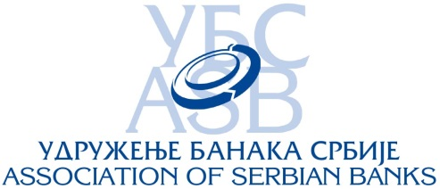

Prijava za savetovanje | Poslovanje sa stanovništvom  u bankama | 31.10 - 01.11.2019.
Popunjenu prijavu poslati na imejl centar@ubs-asb.com ili na faks 011 / 33 70 179 za svakog učesnika pojedinačno najkasnije do 28. oktobra 2019. godine.
Prijava za savetovanje
Ime i prezime*
Radno mesto
Institucija*
Mesto
Ulica i broj
Telefon
Mobilni telefon*
Imejl*
Informacije o zaštiti podataka o ličnosti
Informacije koje se traže u ovom obrascu prikuplјa Udruženje banaka Srbije, Bulevar kralјa Aleksandra 86/II (u dalјem tekstu UBS), rukovalac podataka, u svrhu sprovođenja registracije. Podaci se pohranjuju u bazu UBS podataka koju koristi UBS. Polјa označena zvezdicama su obavezna za popunjavanje. Koristimo priliku da Vas informišemo da prema Zakonu o zaštiti podataka o ličnosti imate pravo da zatražite pristup, zahtevate izmenu ili da uložite prigovor na obradu ili brisanje Vaših ličnih podataka uz navođenje legitimnih razloga za to, i to slanjem imejla na zastita.podataka@ubs-asb.com ili pismenim obraćanjem na adresu Udruženje banaka Srbije, Bulevar kralјa Aleksandra 86/II, 11000 Beograd, Srbija. Napominjemo da nam u pomenutom obraćanju morate dostaviti osnovne informacije iz kojih možemo ustanoviti Vaš identitet.
Klauzula o odbijanju odgovornosti
Fotografije i audiovizuelni snimci snimlјeni na oficijelnom delu savetovanja mogu se koristiti i objavlјivati od strane UBS-a u informativne ili promotivne svrhe u štampanom obliku ili onlajn, uklјučujući i veb-stranice i društvene mreže UBS-a. Učešće na savetovanju i davanje saglasnosti podrazumeva saglasnost sa korišćenjem fotografija ili audiovizuelnih snimaka u kojima se učesnik može pojaviti, osim ako UBS ne primi pisano obaveštenje o suprotnom. O predmetnom dajete izričitu saglasnost popunjavanjem kućice koja se nalazi ispod ovog teksta.
☐
Učešće na savetovanju i davanje saglasnosti podrazumeva saglasnost da vaši kontakti mogu biti prosleđeni drugim učesnicima skupa, osim ako UBS ne primi pisano obaveštenje o suprotnom. O predmetnom dajete izričitu saglasnost popunjavanjem kućice koja se nalazi ispod ovog teksta.
☐
Rezervaciju hotela i organizovani prevoz radi agencija Miross Travel Agency, Majke Jevrosime 19, Beograd, Ivan Stevanovski, tel. 011 / 30 33 225, 063 / 361 767. Popunjen formular za rezervaciju hotela i organizovani prevoz poslati na imejl ivan@miross.rs.
Podaci za instituciju
Matični broj
PIB
Šifra delatnosti
Da li je obveznik PDV | Da | ☐ | Ne | ☐

Datum
Potpis učesnika:

